Понедельник 20.04.20г.

1.Рисование.

Тема. « Куст».

Предложите ребенку нарисовать куст с помощью ладошки. Покажите малышу , как набрать на ладошку коричневую каску и, растопырив пальчики, прижать ее к листу. Когда каска подсохнет, пальчиками можно нарисовать на кустике ягодки. 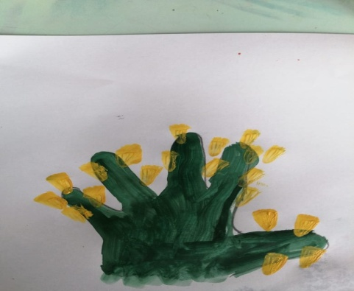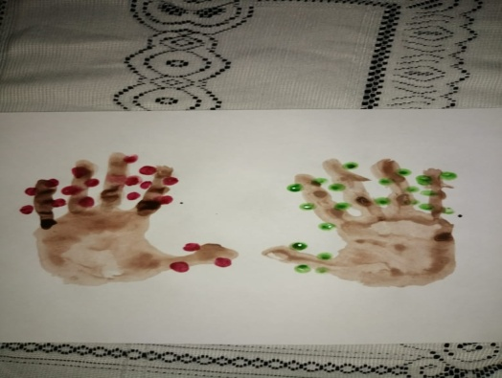

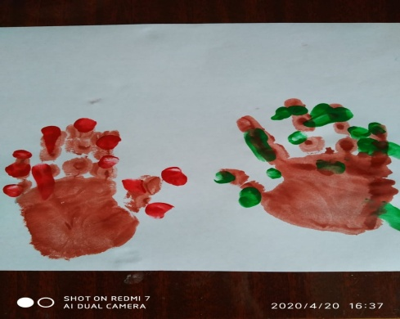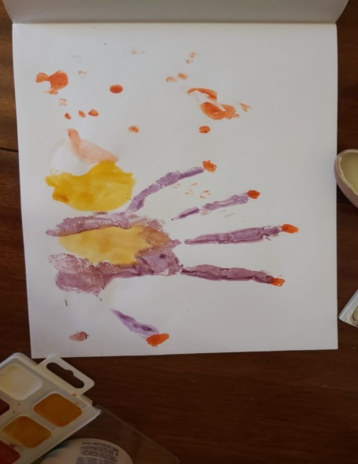

2.Музыкальное по плану музыкального руководителя..

Вторник.21.04.20г.

1. Развитие речи.

Дидактическое упражнение « кто меня полюбит»

Привлечь внимание к новым игрушкам .

Видео занятие <https://yandex.ru/video/touch/preview?filmId>.

2.Двигательная деятельность.

Видео занятие .https://vk.com/wall-163432394_181835

Среда 22.04.20г.

1. Лепка «Мостик через ручеек»

Задачи. Вызвать интерес к моделированию мостика из 3-4 «бревнышек» и созданию весенней композиции ( ручеек, мостик ,цветы). Продолжать учить лепить столбики (цилиндры)-бревнышки для мостиков. Развивать чувство формы и величины(длины) , способности к композиции.

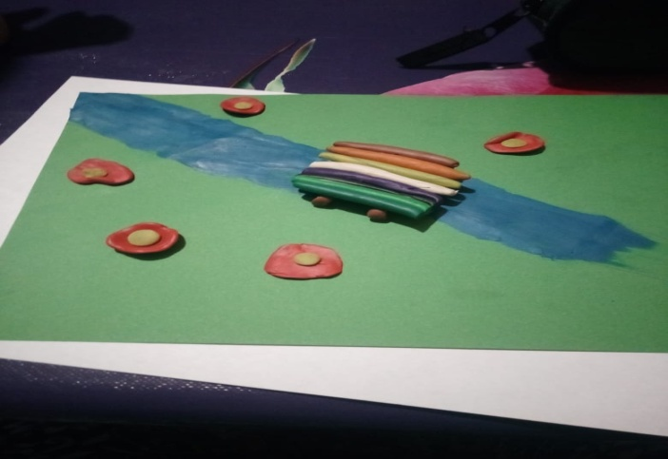 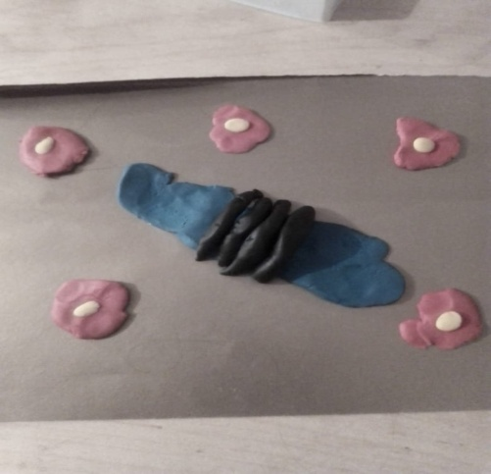

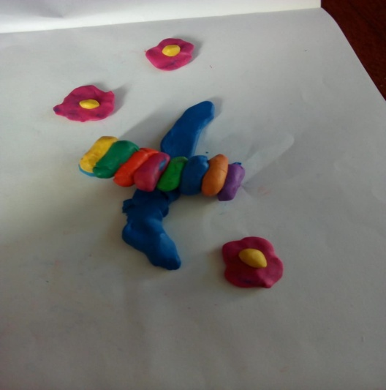 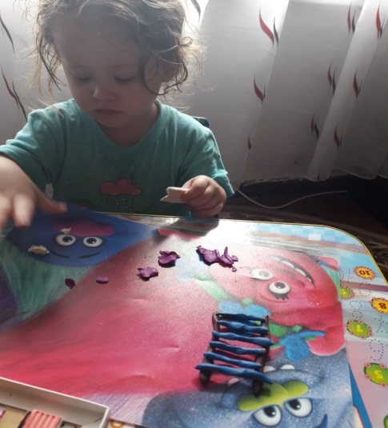

1. Ознакомление с природой.

Ознакомление с дикими животными .

Видео занятие <https://youtu.be/9O8_1f59sdI>

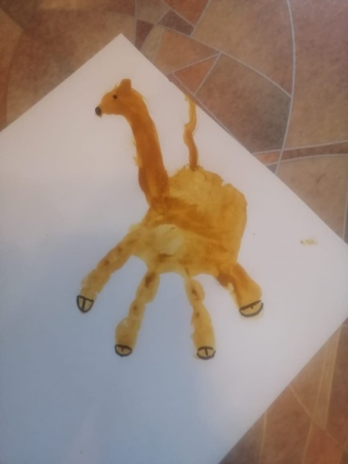 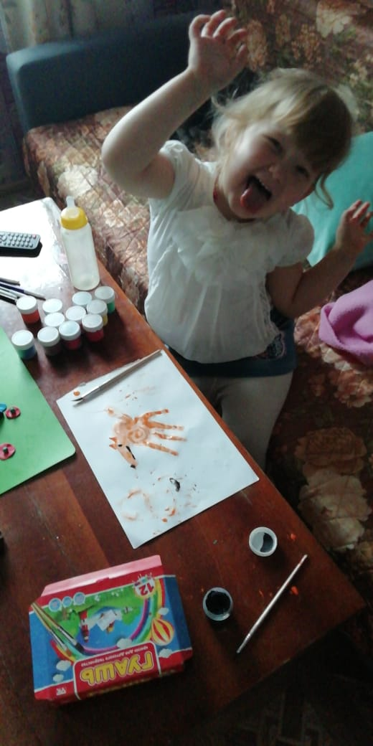

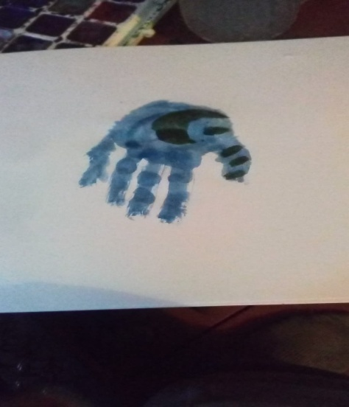 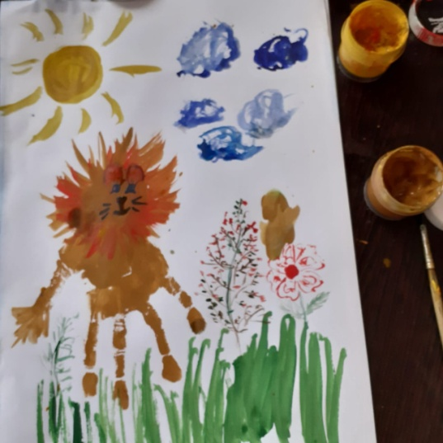

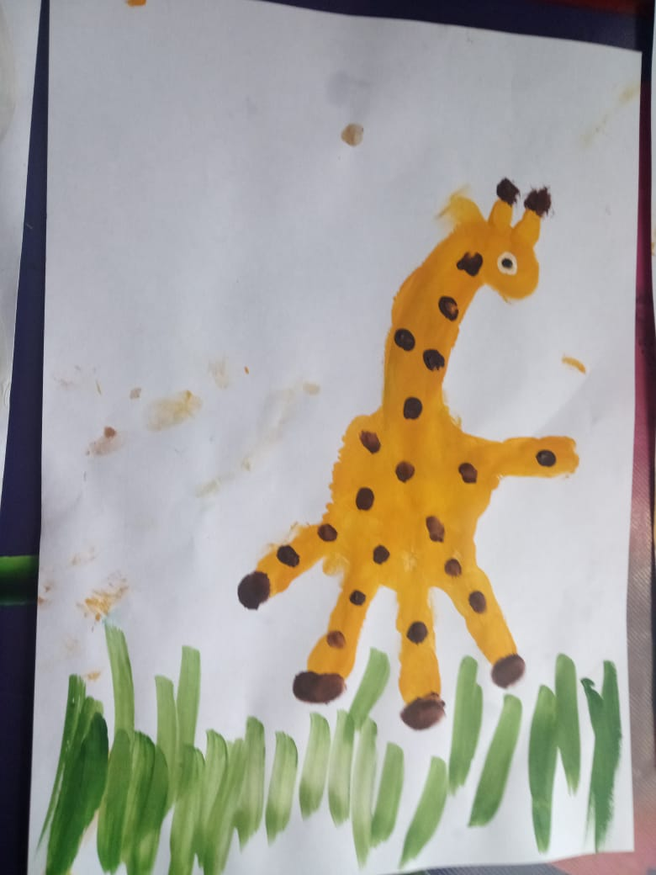 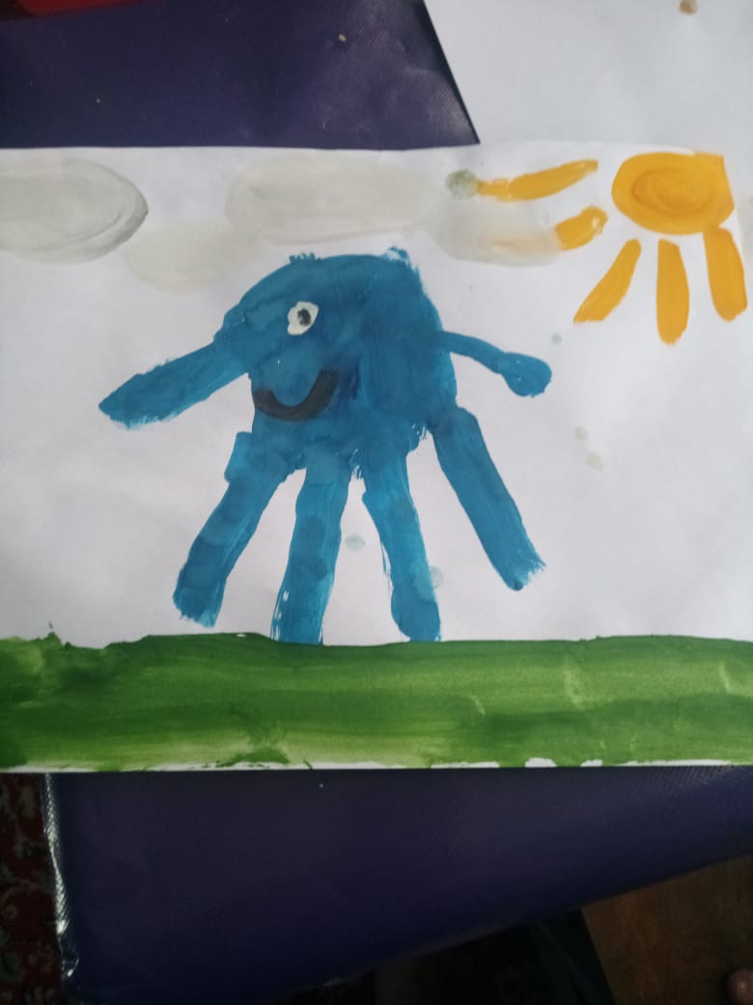

Четверг 23.04.20г.

1. Чтение сказки Д. Биссета «Га-га-га».

Цель .Вызвать у детей симпатию к маленькому гусенку , открывающему мир; поупражнять малышей в произнесении звукоподражаний.

2.Двигательная деятельность.

Видео занятие https://yandex.ru/video/touch/preview?

Пятница 24.04.20г.

1. Музыкальное по плану музыкального руководителя.
2. Рисование.

«Нарисуем ежику иголки»

Задачи. Учить детей наносить короткие штрихи в одном направлении, развивать координацию движения и мелкую моторику рук , закреплять знание о еже , как о диком животном , воспитывать любовь к природе.

